RANDONNEE EN KAYAK DE MER
GRAND CUL DE SAC – ILET BLANC
SAMEDI 10 NOVEMBRE 2012

La Commission Loisirs du CRGCK et le club Molem-Gliss du Moule vous invitent à une randonnée découverte le samedi 10 novembre 2012.
L’encadrement sera assuré par Renan LELOUTRE (B.E).
Programme (voir carte ci-dessous) : Morne Rouge(1) Rivière Moustique(2) Ilet Blanc(pique-nique – repas tiré du sac)(3) Sainte-Rose(4)
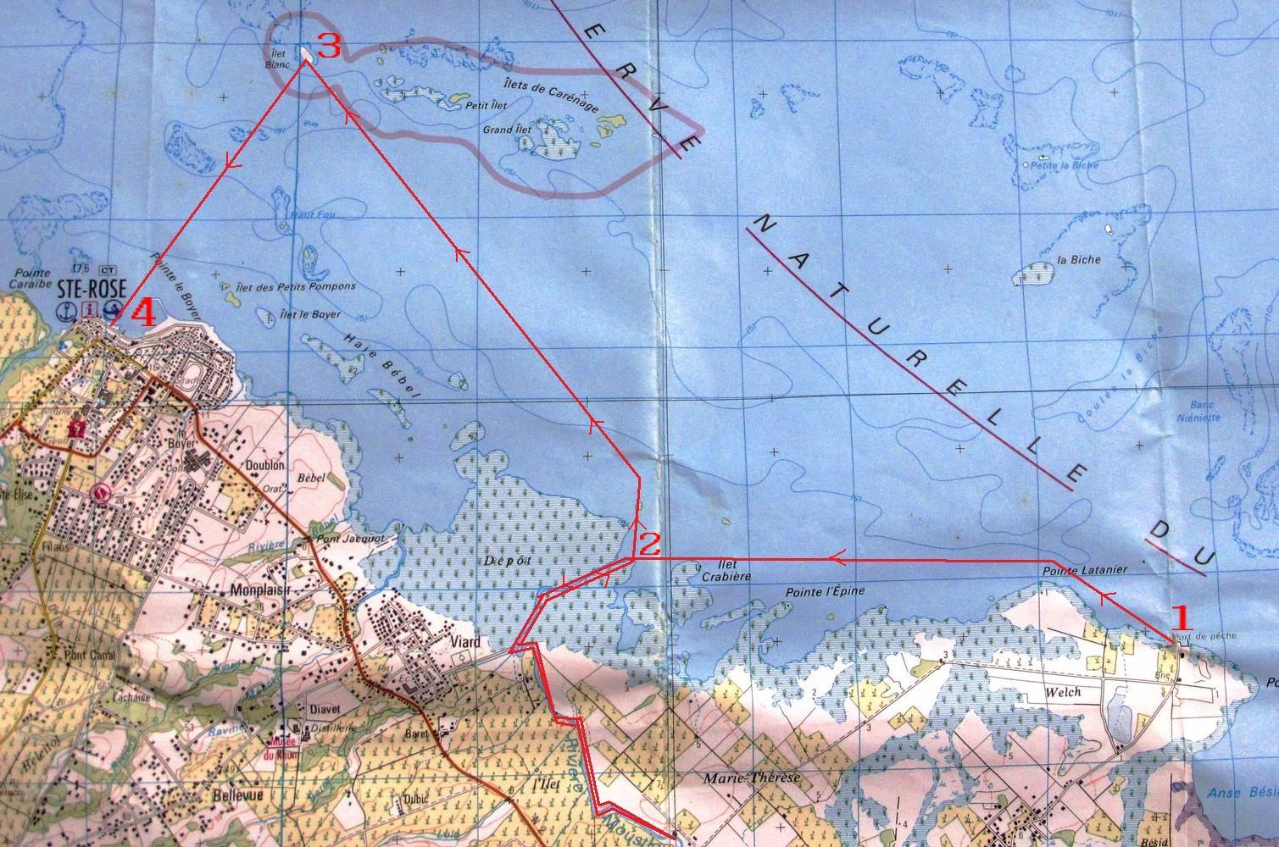
Difficultés : Randonnée de 15 km environ. Pas de difficulté majeure sauf en cas d’alizé fort. L’essentiel de la randonnée est effectué le matin (13 km)
Modalités : Cette randonnée est réservée exclusivement aux titulaires de la licence Canoë plus. Chaque participant apportera son matériel (propre ou de club). Le comité prête gratuitement des kayaks. Contacter Brice GAVARIN (0690623002) pour les modalités de prêt.
Le rendez-vous est fixé au port de pêche de Morne-Rouge à 9 :00 heures précises pour être à l’eau à 9 :30 heures. L’arrivée étant différente du point de départ, une navette en voiture est à prévoir. Chaque club prendra ses dispositions (compter 30 mn environ aller et retour pour la mise en place de cette navette). L’arrivée à Sainte-Rose est prévue vers 15-16 heures au plus tard.
Le matériel est le matériel classique de randonnée.
L’esprit de cette sortie est le même que celui des randonnées précédentes du Comité, à savoir naviguer ensemble dans de bonnes conditions de sécurité, en toute convivialité, en dehors de tout esprit de compétition, tout en découvrant ou redécouvrant certains paysages de la Guadeloupe.
Chaque responsable de club fournira 3 jours à l’avance le nombre de participants au responsable de la Commission loisirs du CRGCK ou au responsable de Molem-Gliss.

VENEZ NOMBREUX !!!!!!!
BONNE NAVIGATION !!!!!!

Pour des renseignements complémentaires, contacter :
URSOT René, responsable Commission loisirs du CRGCK LELOUTRE Renan, B.E Molem-Gliss
0590232184 - 0690575519 0590230272(club)
rene.ursot@wanadoo.fr 0690830015
renanlel@yahoo.fr

